**План-конспект урока по немецкому языку**

**Учитель:** Капуза Диана Александровна

**Место проведения:** УО «Поречская государственная санаторная школа-интернат Гродненского района»

**Класс:** 7

**Тема урока:** «Мой любимый киногерой»

**Тип урока:** комбинированный.

**Формы работы:** фронтальная, парная, индивидуальная.

**Цель:** формирование навыков монологической речи на основе текста.

**Образовательная:** способствовать развитию навыков устной речи на основе прочитанного текста.

**Развивающая:** содействовать развитию внимания, памяти, мышления.

**Воспитательная:** развить положительный интерес к изучаемому предмету.

**Оборудование:** доска, раздаточный материал.

**Литература:** Будько, А.Ф. Немецкий язык: учеб. пособие для 7-го класса учреждений общ. сред. образования с рус. яз. об. / А.Ф. Будько, И.Ю. Урбанович. – Минск : Вышэйшая школа, 2021. – 271 с.; Электронный ресурс: https://en.islcollective.com/english-esl-worksheets/material-type/role-plays-and-improvisation-activities/two-superheroes-superman-and-batman/90144. Дата доступа: 14.06.2022; Электронный ресурс: https://de.islcollective.com/deutsch-daf-arbeitsblatter/wortschatz/fahigkeit/superhelden-und-fahigkeiten/22166. Дата доступа: 14.06.2022.

|  |  |  |  |  |  |  |
| --- | --- | --- | --- | --- | --- | --- |
| *Этап урока* | *Задача этапа* | *Содержание* | | *Форма* | *Время* | *Примечание* |
| *Речь учителя* | *Действия учащихся* |
| 1. Организационный момент | Подготовка учеников к работе на уроке. | Guten Morgen, Kinder! Ich bin froh, euch heute zu sehen. Setzt euch!  Wie geht es euch? Wer hat heute Klassendienst?  Der wievielte ist heute? Welcher Tag ist heute? Wer fehlt heute? | Ученики приветствуют учителя и отвечают на поставленные вопросы. | Фронтальная | 2 мин |  |
| 2. Речевая зарядка | Активизация речевой деятельности, повторение пройденного ранее материала. | Wir beginnen unsere Arbeit. Schaut bitte auf die Tafel! Was seht ihr? Wer ist das?  Beschreibt sein Aussehen, d. h. wie sein Gesicht, seine Haare, seine Augen, seine Nase und sein Mund aussehen.  Die Karten werden euch helfen. | Ученики отвечают на вопросы и описывают внешность персонажа. | Фронтальная | 3 мин | На доске вывешено изображение персонажа (Приложение 1).  В качестве подсказки ученики используют карточки (Приложение 2). |
| 3. Целеполагание | Введение в тему и формулировка целей урока. | Jetzt seht ihr mehr Bilder auf der Tafel. Wisst ihr, wer sind sie? Was denkt ihr, worüber wir heute sprechen werden?  Richtig, das Thema unserer Stunde ist „Mein Lieblingsfilmfigur“. Heute werden wir mit euch über Superhelden sprechen, uns an ihre Superkräfte erinnern, einen Text lesen und ein paar Aufgaben dazu lösen. | Ученики формулируют тему и цели урока. | Фронтальная | 2 мин | Приложение 3 |
| 4. Проверка домашнего задания | Проверка правильности выполнения. | Aber zuerst prüfen wir eure Hausaufgabe. Was habt ihr als Hausaufgabe gemacht? | Проверяют домашнее задание. | Фронтальная | 3 мин |  |
| 5. Основной этап урока  5.1 Предтекстовый этап | Снятие лексических и языковых трудностей. | Ich weiß ganz genau, dass ihr Superhelden sehr magt, oder? Ihr werdet nun in Zweiergruppen an den Karten arbeiten. Denkt an so viele Superhelden aus den Filmen, wie ihr könnt und ordnet jede Superkraft auf der Karte einem bestimmten Superhelden zu.  Heute werden wir über die berühmtesten Superhelden lesen. Was denkt ihr, wer sie sind?  Das stimmt, Batman und Spider-Man! Aber zuerst müssen wir versuchen, die neuen Wörter aus dem Text mit ihren Übersetzungen verbinden. | Выполняют задания на карточках.  Соотносят слова с их переводом. | Парная  Индивидуальная | 4 мин  5 мин | Приложение 4  Приложение 5 |
| Физкультминутка | Снятие физического и психического перенапряжения. | Wir haben schon so viel getan! Wir wollen uns erholen!  Seht nach oben, dann nach unten,  Seht nach links, dann nach rechts,  Schließt die Augen zu und zählt bis 10. | Ученики выполняют гимнастику для глаз. | Фронтальная | 3 мин |  |
| 5.2 Текстовый этап | Формирование языковых навыков и речевых умений. | Wir arbeiten weiter. Lest selbständig über Superhelden und füllt die Tabelle aus. | Ученики ознакамливаются с текстом и выполняют к нему задание. | Индивидуальная | 10 мин | Приложение 6 |
| 5.3 Послетекстовый этап | Развитие монологических умений. | Das habt ihr gut gemacht! Nun werdet ihr in Paaren arbeiten. Eure Aufgabe ist es, euch gegenseitig in der dritten Person kurz von den Superhelden zu erzählen. Jeder wählt einen von ihnen. | Ученики пересказывают друг другу текст. | Парная | 7 мин |  |
| 6. Заключительный этап урока  6.1 Рефлексия | Анализ учеников о проделанной ими работе на уроке. | Unsere Stunde endet bald. Ihr habt gut gearbeitet und werdet eure wohlverdienten Noten erhalten. Aber zunächst möchte ich wissen, wie ihr eure eigene Arbeit bewertet.  Hebet die rechte Hand, wenn ihr heute mit euch zufrieden seid, und die linke Hand, wenn nicht.  Was war neu für euch? Was hat euch gefallen und was hat euch nicht gefallen? Danke! | Отвечают на поставленные вопросы, оценивают свою работу на уроке. | Фронтальная | 2 мин |  |
| 6.2 Подведение итогов и выставление оценок | Оценивание учителем работы на уроке. | Ihr erhaltet also folgende Noten für eure Arbeit in der Stunde … . | Слушают учителя. | Фронтальная | 2 мин |  |
| 6.3 Домашнее задание | Объяснение домашнего задания | Als Hausaufgabe müsst ihr in deren Namen eine kurze Geschichte über eure Lieblingsfilmfigur schreiben. Das könnte jeder der Superhelden sein, über die wir heute gesprochen haben. Ihr könnt die Texte, die wir heute gelesen haben, als Beispiele verwenden. Vielen Dank für eure Arbeit! Auf Wiedersehen! | Ученики записывают домашнее задание, прощаются с учителем. | Фронтальная | 2 мин |  |

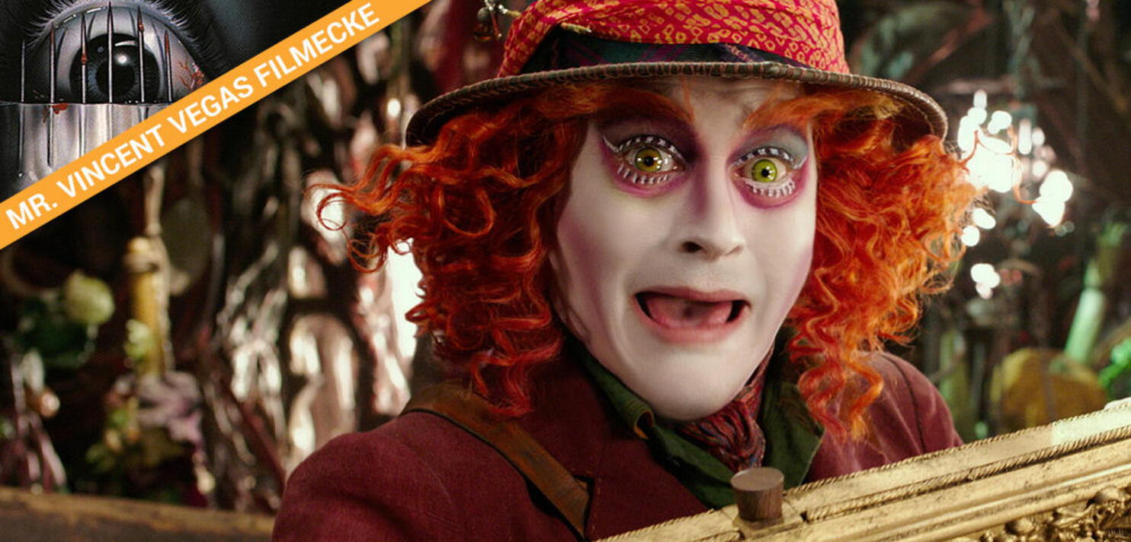**ПРИЛОЖЕНИЕ 1**

**ПРИЛОЖЕНИЕ 2**

|  |  |
| --- | --- |
| Sein Gesicht ist … | oval, rund, lang, groß, klein, attraktiv, hübsch. |
| Seine Haare sind … | blond, schwarz, rot, glatt, lockig, schulterlang, lang, kurz. |
| Seine Augen sind … | klein, groß, blau, grün, grau, dunkel, hell. |
| Seine Nase ist … | klein, groß, breit, schmal. |
| Sein Mund ist … | klein, groß, breit, schmal. |

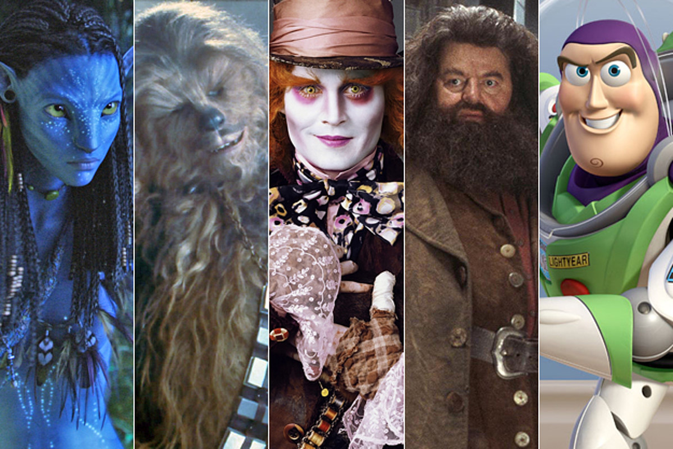**ПРИЛОЖЕНИЕ 3**

**ПРИЛОЖЕНИЕ 4**

**Superkräfte / Talente**

|  |  |  |
| --- | --- | --- |
|  |  |  |
| unter dem Wasser atmen | fliegen | sehr schnell rennen |
|  |  |  |
| durch Mauer sehen | sehr stark sein  alles tragen | klettern |
|  |  |  |
| mit Tieren sprechen | kleiner werden | sehr weit hören |
|  |  |  |
| singen | tanzen | Klavier spielen |

**ПРИЛОЖЕНИЕ 5**

**ängstlich** плащ

**die Waffe** летучая мышь

**die Verbrechensbekämpfung** боязливый

**der Umhang** оружие

**die Fledermaus** борьба с преступностью

**ПРИЛОЖЕНИЕ 6**

**Lesen und Verstehen - Zwei Superhelden**

**Lies die Information und dann schreib die fehlende Information in die Lücken.**

|  |  |  |
| --- | --- | --- |
|  | superman.png | batman clip.png |
| **Name** |  |  |
| **menschlicher Name** | Clark ________ | ________ Wayne |
| **Haus (Planete)** |  |  |
| **Mission** | Verbrechen bekämpfen |  |
| **Land** | die USA |  |
| **Stadt** | Metropolis | ________ Stadt |
| **Job** |  | Milliardär |
| **Anzug** | ja |  |
| **Schuhe** | ja ( ) | ja (schwarz) |
| **Umhang** |  | ja (schwarz) |
| **Symbol** | großes rotes “S” | schwarze ______ |
| **Maske** | nein |  |
| **Sonderausstatung** |  | ja |
| **Auto** | nein | Bat-Mobil |
| **Freunde** | Lois Lane, | Alfred, |
| **Feinde** | _____ Luthor | Joker, Double Face, |
| **Flugfähigkeit** | ja |  |

**Mein Name ist Superman,** ich bin ein Superheld. Ich komme vom Planeten Krypton und lebe auf der Erde. Mein Geheimname ist Clark Kent. Clark ist ein ängstlicher Reporter, der in der Stadt Metropolis lebt und für "The Daily Planet", die Zeitung der Stadt, arbeitet. Seine menschlichen Freunde sind seine Kollegen Lois Lane und Jimmy Olsen. Lois ist ebenfalls Journalistin und Jimmy ist Fotograf. Ich habe einige Superkräfte: Ich kann fliegen, ich kann durch Wände sehen, ich bin unverletzlich gegen menschliche Waffen und ich bin außerordentlich schnell und stark. Meine Schwäche ist ein grünes Kryptonit, ein Mineral von meinem Planeten. Meine Aufgabe ist die Verbrechensbekämpfung und der Schutz der Menschen, meine Feinde sind Kriminelle wie Lex Luthor, ein Wissenschaftler. Ich habe kein Auto (ich kann fliegen!) und ich benutze keine besonderen Waffen. Ich trage ein blau-rotes Kostüm mit einem roten Umhang und roten Schuhen. Ich trage keine Maske, aber mein Alter Ego Clark Kent trägt eine Brille. Niemand kann sehen, dass wir ein und dieselbe Person sind, und das ist sehr seltsam! Mein Symbol ist ein rotes "S".

**[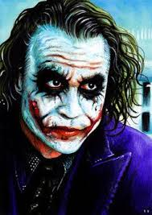](http://www.google.it/imgres?imgurl=http://images.sodahead.com/polls/002812093/5941818219_ebay_aceo_joker78_answer_1_xlarge.jpeg&imgrefurl=http://www.sodahead.com/entertainment/who-is-your-favorite-batman-villain-nolan-era/question-2812093/&h=350&w=247&tbnid=viw7uApaKKemaM:&docid=gPEic1GzUeSj1M&ei=4PjtVbbQC6OjyAPmk6q4Bw&tbm=isch&ved=0CHYQMyhPME9qFQoTCLbAq9bm5ccCFaMRcgod5okKdw)[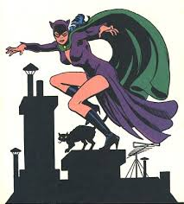](http://www.google.it/imgres?imgurl=http://www.historyguy.com/comicshistory/catwoman_1940s.jpg&imgrefurl=http://cuthbertqcricks.blogspot.com/2011/09/meet-your-new-catwoman-anne.html&h=396&w=358&tbnid=4cAx_YFkdk8mFM:&docid=sSgNOsMxFHtqWM&ei=cvntVcndGue8ygPMxIqQAw&tbm=isch&ved=0CGUQMyg-MD5qFQoTCMneiZzn5ccCFWeecgodTKICMg)Batman ist ein menschlicher Superheld.** Seine Mission ist die Verbrechensbekämpfung. Sein Symbol ist eine schwarze Fledermaus. Er trägt ein graues Kostüm, eine schwarze Maske, einen schwarzen Umhang und schwarze Schuhe. Er lebt in den USA, in Gotham City. Seine wahre Name ist Bruce Wayne. Bruce ist ein Milliardär, der nicht jeden Tag arbeiten muss. Er ist sehr klug und kann eine Vielzahl von Waffen und Werkzeugen zur Verbrechensbekämpfung erfinden. Er kann nicht fliegen oder durch Wände sehen, aber er hat ausgezeichnete akrobatische Fähigkeiten und ist sehr stark und intelligent. Er fährt das Bat-Mobil, ein sehr schnelles und hochentwickeltes Auto. Hier sind einige seiner Feinde: Joker, Double Face, The Riddler, Catwoman, Mr. Freeze und Poison Ivy. Seine Freunde sind Alfred und der junge Robin, ein ehemaliger Zirkusartist, der ihm bei seinen Missionen hilft.